高动态视觉测量系统软件说明文档
- 参考相机的控制区域
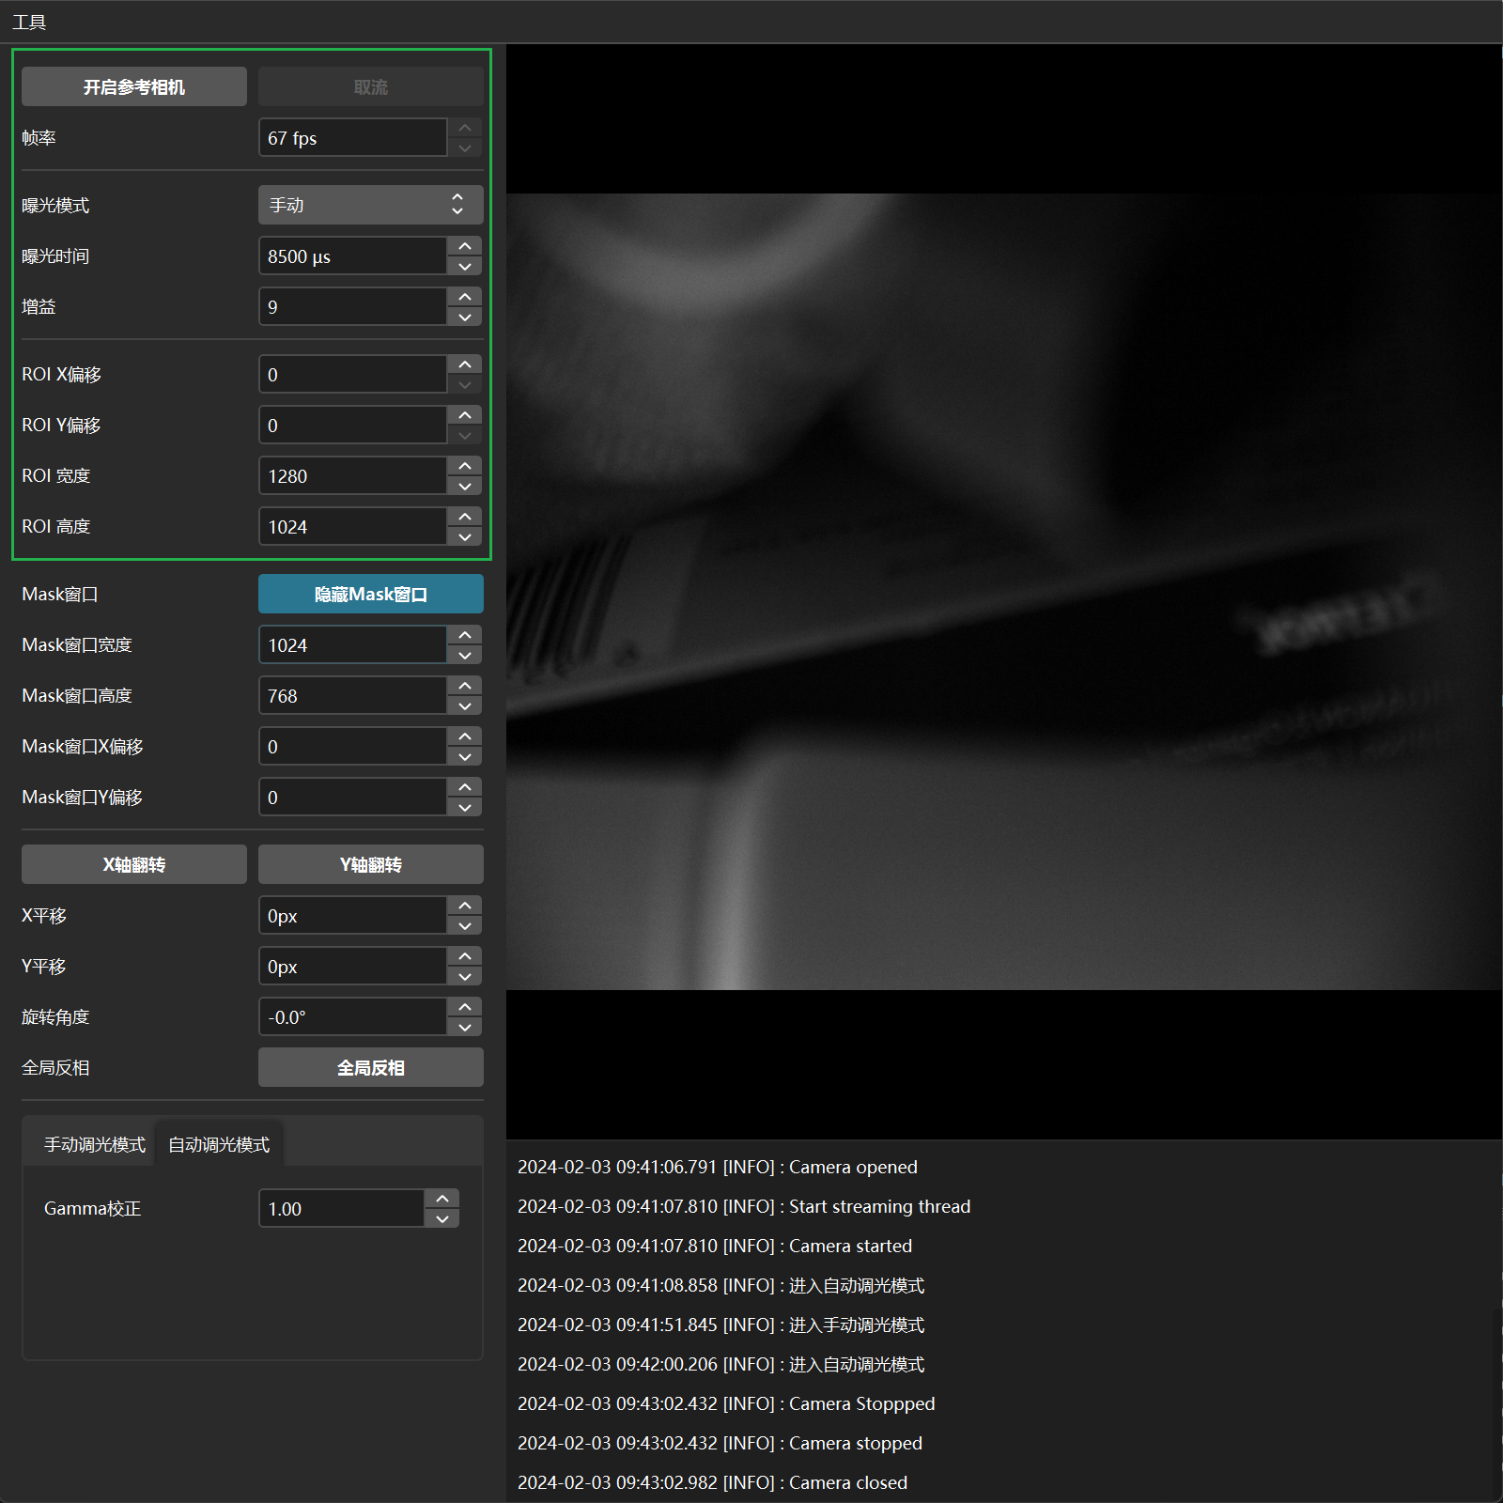
默认连接相机之后，即可点击开启参考相机
  - 曝光模式支持3种，默认选择手动
  - 曝光时间会影响采集帧率
  - 增益会影响信噪比
  - ROI默认1024*768，以匹配DMD分辨率
  - ROI便宜以调节所用参考相机合适的视场位置
- Mask窗口控制项
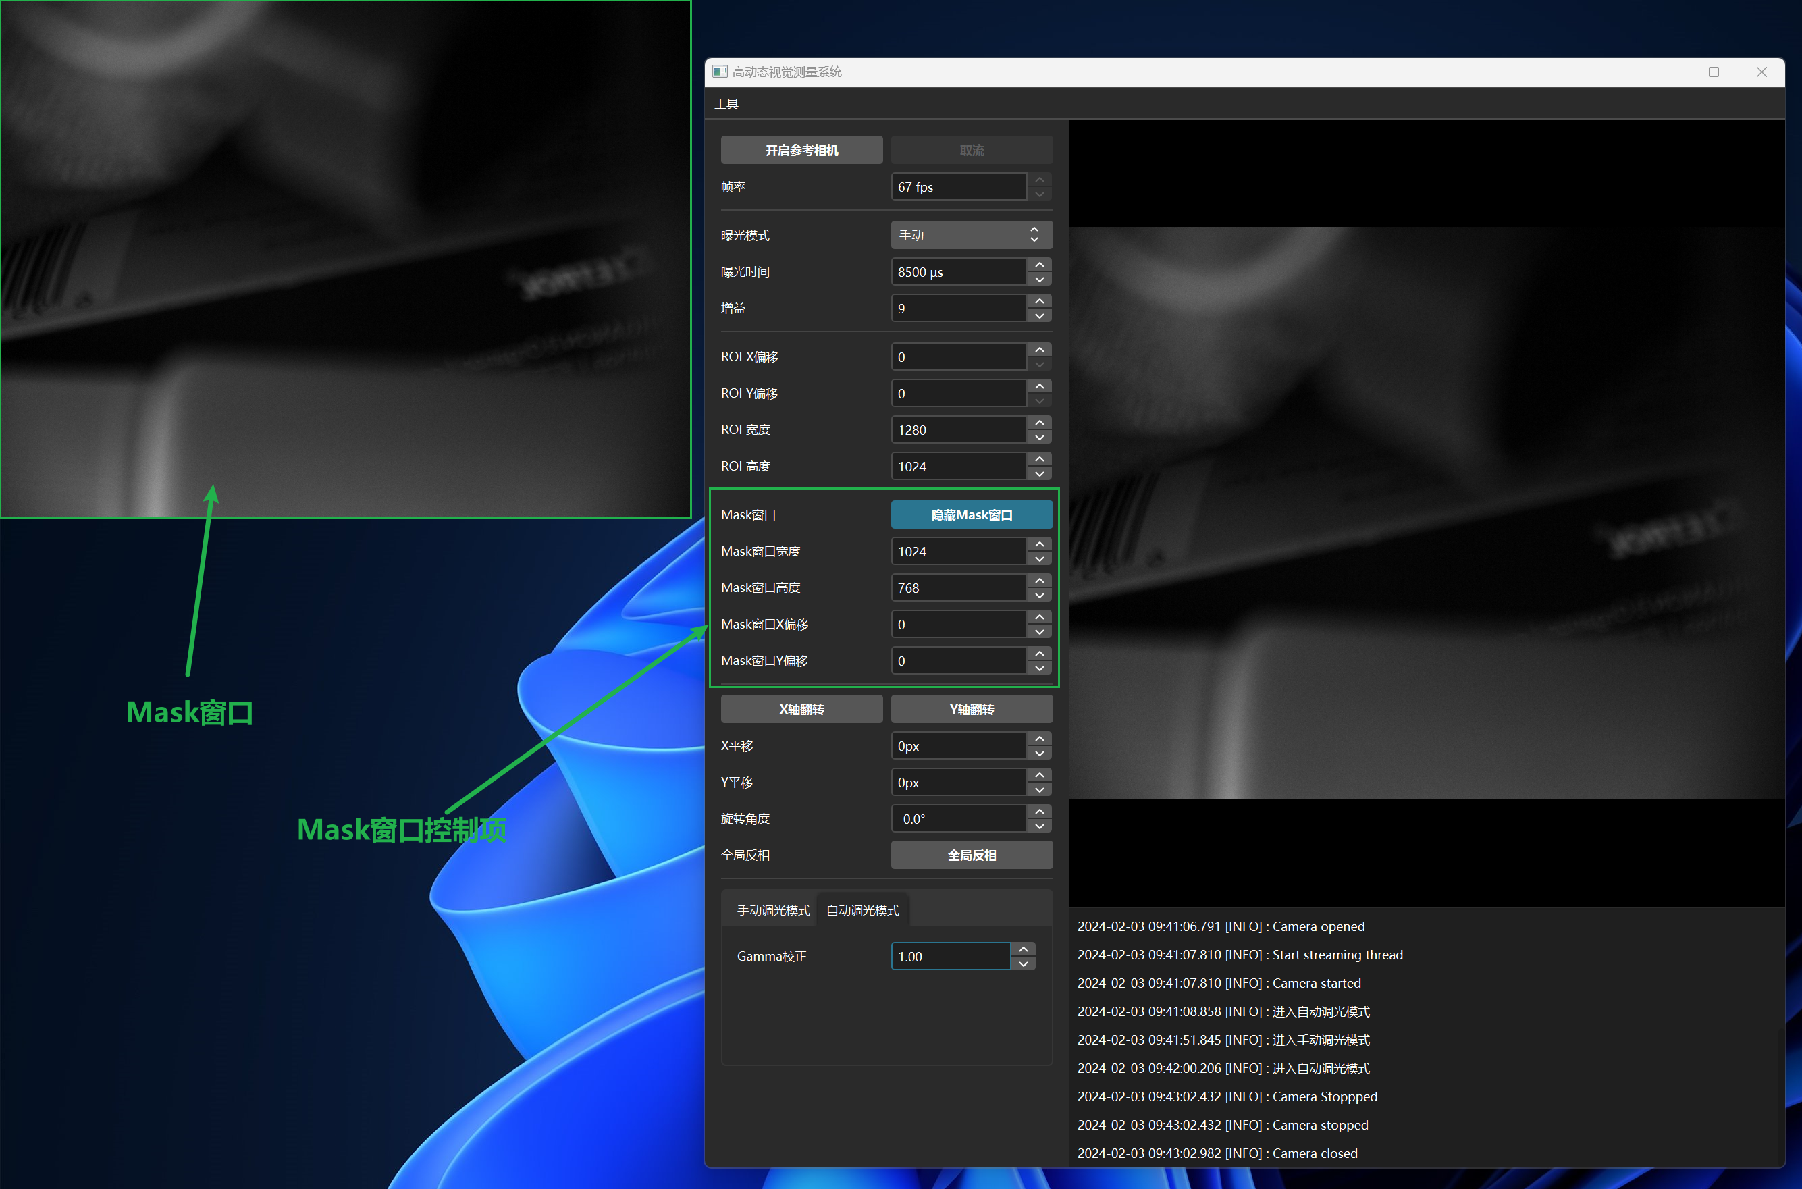
提供：
  - 显示/隐藏Mask窗口
  - 移动/调整大小
⚠️窗口的位置和实际的DMD扩展屏位置有关
- Mask调节
支持调节Mask微调，包含：
  - X/Y方向平移，翻转
  - 旋转
  - 全局反相
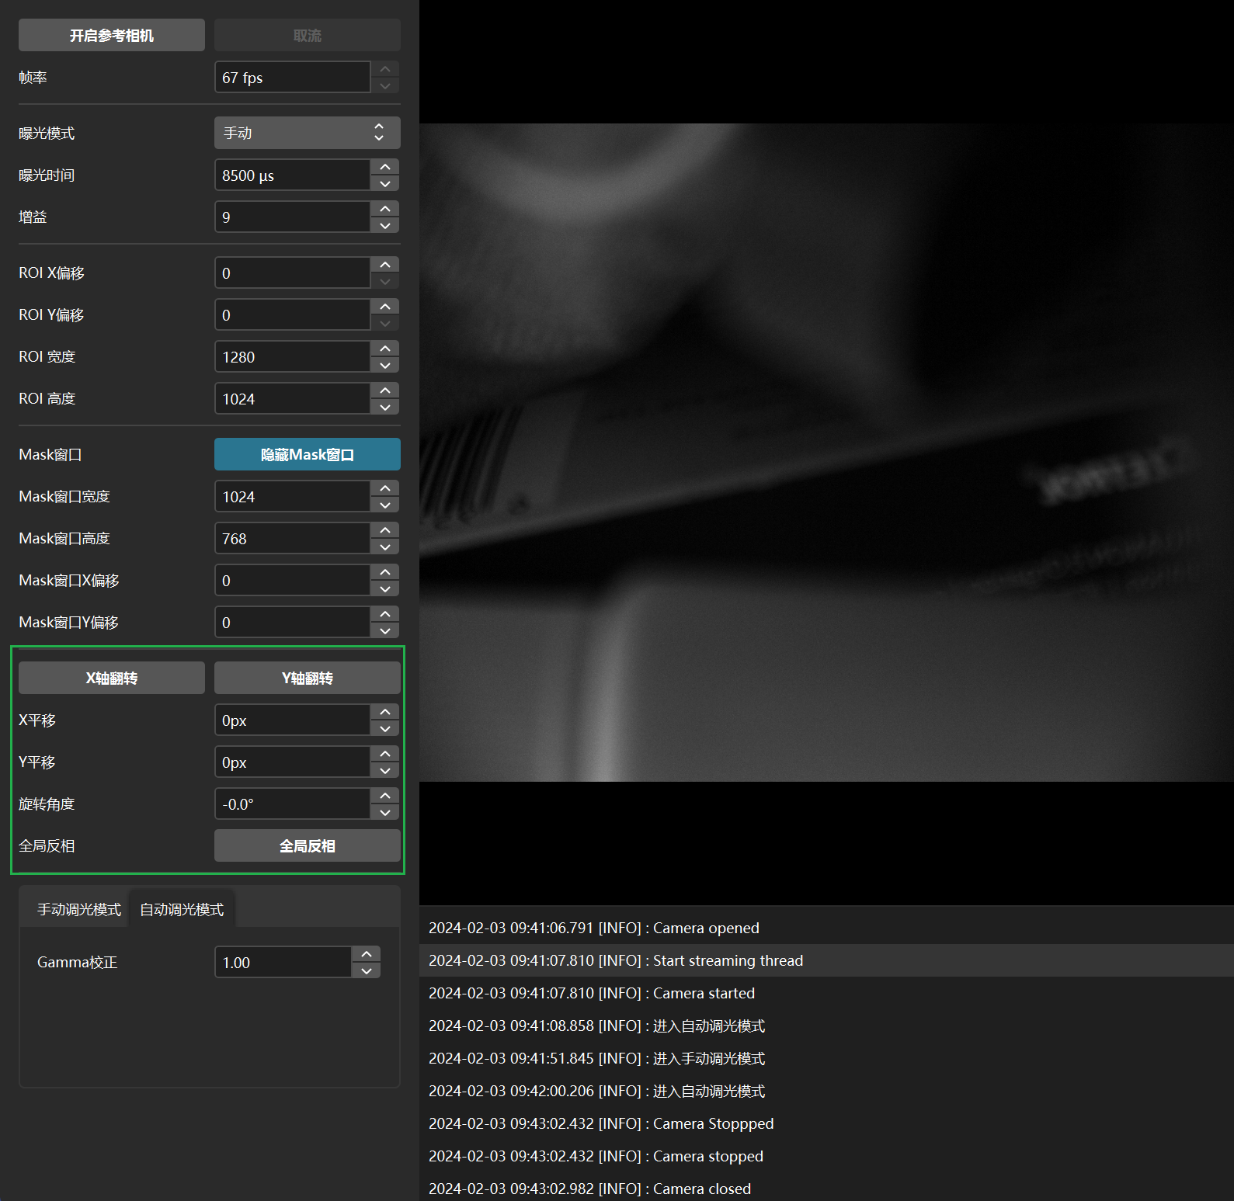
- 2种 调光模式
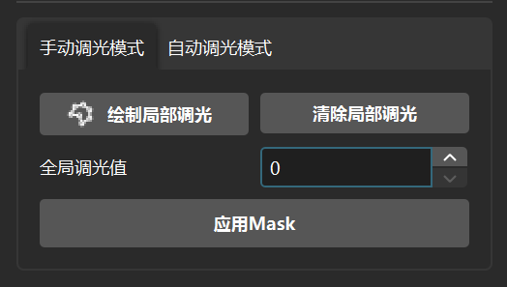
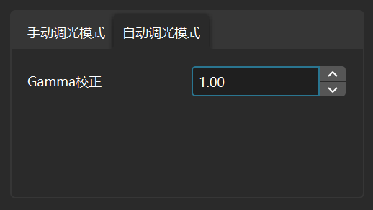
两种模式自由切换

